

**IES AUGUSTO GONZÁLEZ DE LINARES**

**DEPARTAMENTO DE INFORMÁTICA**

**PROYECTO VAX**

PROYECTO DICIEMBRE 2023 2º CURSO

GRADO SUPERIOR DE DESARROLLO DE APLICACIONES MULTIPLATAFORMA

2022/2023

Barrios Fernández, María Carmen

Díez de Paulino, Albano

Espinosa García, Daniel

Gutiérrez Valverde, Ramiro

Índice

1. **ANÁLISIS** …………………………………………………………………………………………………………………………………………2

1.1.Requisitos del proyecto 2

1.2.Planteamiento de la solución 4

2. **DISEÑO** 7

2.1.Diseño lógico de la base de datos 7

2.2.Diseño de la interfaz gráfica de java 8

2.2.1.Mockup 9

2.2.2.Wireframe 10

2.3.Estructura de Servicios 12

2.4.Software 13

2.4.1.Software Empleado 13

2.4.2.Software Alternativo 14

2.5.Diseño físico de la base de datos 15

2.6.Código java 17

3. **PRUEBAS** 18

3.1.Pruebas sobre la aplicación. 18

4. **DESPLIEGUE** 18

4.1.Despliegue Servidor Web 18

4.2.Despliegue Servidor MySQL 19

4.3.Despliegue Servidores Java 19

4.4.Despliegue aplicación 20

5. **CONTROL DE VERSIONES** 21

5.1.Git 21

6. **Opinión de los integrantes del grupo** 22

6.1.Ramiro Gutiérrez Valverde 22

6.2.Daniel Espinosa García 22

6.3.Albano Díez de Paulino 23

6.4.Carmen Barrios Fernández 23

7. **Índice Ilustraciones** 24

9. **Bibliografía** 25

Anexo I Requisitos PMDM

Anexo II Manual de Usuario

Anexo III Requisitos SGE

Anexo IV Documentación Empresarial

1. **ANÁLISIS**

# Requisitos del proyecto

Empresa simulada de distribución de videojuegos Indie.

Hay una licitación del gobierno de Cantabria que plantea, en concurrencia competitiva, ayudar con un importe monetario de 30.000€ a la *start-up* tecnológica especializada en el desarrollo de aplicaciones que alcance una mayor puntuación en la realización de un proyecto viable de distribución de videojuegos.

El objetivo es desarrollar una plataforma para videojuegos que permita iniciar sesión, cargar y descargar juegos, así como gestionar los juegos de cada usuario. También será necesario desarrollar un videojuego inicial para dicha plataforma. El equipo planteará su actividad de empresa a través de un sistema de gestión empresarial.

Las bases para el desarrollo del reto son:

* Cada empresa deberá elegir un nombre y un logo que se utilizará durante su actividad corporativa.
* Cada miembro de la empresa deberá de firmar un contrato/declaración responsable de obligado cumplimiento.
* Se creará una plataforma que constará de un cliente de escritorio y un servidor.

El **cliente** se ejecutará en un ordenador de la clase y tendrá una interfaz gráfica que permita:

* Registrar nuevos usuarios a la plataforma: la información de los usuarios se almacenará en una base de datos remota instalada en un servidor.
* Iniciar sesión de un usuario en la plataforma. Un usuario que inicia sesión puede realizar diferentes acciones en función de su rol (jugador, desarrollador o invitado):
  + Visualizar los juegos que hay en el servidor.
  + Visualizar los juegos que tiene en su biblioteca.
  + Descargar un juego almacenado en el servidor en una carpeta local y añadirlo a su biblioteca.
  + Lanzar un juego descargado en una carpeta local.
  + Además, si es un usuario desarrollador:
    - Añadir un nuevo juego al servidor: se indicará información como el nombre, una imagen representativa, desarrollador, género, etc.
    - Subir al servidor un juego.
* Otras funcionalidades que se pueden añadir:
  + Registro de partidas.
  + Registro de puntos.
  + Notificaciones a los usuarios.
  + Etc.

Se implementarán al menos dos **servidores** instalados en una o varias máquinas virtuales (a elección del alumnado):

* Un **servidor** de Base de Datos con toda la información relacionada con los usuarios y juegos.
* Un **servidor** de descarga y subida de videojuegos implementado en Java utilizando

*sockets*. Este servidor administrará una o varias carpetas que contendrán:

* + Un juego o varios juegos de ejemplo en un formato *zip*. El zip contendrá el

ejecutable (.exe) y todos los archivos necesarios para su ejecución.

* + Las imágenes de las carátulas de los videojuegos.

También se tendrá en cuenta:

* Se creará un juego de ejemplo para la plataforma utilizando el motor **Unity**.
* Los servidores permitirán la conexión y descarga de juegos al mismo tiempo por varios usuarios.
* Se estudiará la viabilidad de uso de un programa ERP para gestionar la empresa junto con los módulos necesarios para ello.

Herramientas software a utilizar:

* GitLab
* NetBeans
* Unity
* PostgreSQL
* VirtualBox o VMware
* Odoo ERP

# Planteamiento de la solución

Ante el problema que se nos plantea hemos tomado la solución de desarrollar una aplicación sobre lenguaje “Java”, con las librerías “JavaFX” de la empresa “Gluon”, relacionado con el sistema gestor de bases de datos relacionadas “MySQL”, ya que nos es más familiar este sistema gestor que PostreSQL, si en un futuro el cliente exige PostreSQL se puede realizar una migración sin problemas.

Todos los servicios necesarios serán montados sobre un servidor de AWS o Google Cloud en la versión final, pero para el desarrollo usaremos un maquina virtual con S.O Xubuntu sobre VirtualBox.

Dicho servidor contendrá tanto los servidores necesarios para la comunicación de la aplicación del cliente(Imágenes y Archivos), la base de datos y el SGE de nuestra empresa(Odoo).

Para ello el servidor debe de contar con los siguiente requisitos:

* JRE Y JVM 17
* MySQL Server 8.2.0
* Servidor Apache 2.0
* Servidor Odoo Community 16

Las funciones que consideramos núcleo de la App son:

* Interfaz gráfica que permita visitar la tienda de juegos sin iniciar sesión(Usuario Invitado).
* Interfaz gráfica que permita registrar nuevos usuarios(Jugadores y Desarrolladores) y nuevos juegos(Solo para Desarrolladores).
* Interfaz grafica que permita ver que juegos tienes comprados si inicias sesión con tu usuario.
* Servidor de Bases de Datos que almacene toda la información para hacer persistente la aplicación.
* Servidor con un SGE para la empresa.
* Interfaz Responsive.

Las funciones que consideramos principales son:

* Servidor-Cliente para la descarga de juegos.
* Una forma de ejecutar el juego que te descargas.
* Cargar Imágenes y textos para el usuario(Avatar, Alias, etc.) y los juegos (Titulo, regulación, precio ,etc.)

Las funciones que consideramos secundarias son:

* Interfaz con ayuda para el usuario.
* Sistema de recuperación de contraseñas.
* Logotipo de empresa(Café Con Palito).
* TitleBar Personalizada.
* Filtros en tienda y biblioteca.

Las funciones que consideramos realizar en un futuro desarrollo:

* Añadir más idiomas a la aplicación.
* Ayudas Visuales y Auditivas (TTS, Cambios de colores para daltónicos, Aumento del tamaño de letra).
* Ajustes Personalizados por usuario.
* Sistema de Categorías para la interfaz de la biblioteca.
* Añadir un botón que envié a la página web de la empresa.
* 100% de compatibilidad con otros S.O que no sean Windows
* Crear una aplicación móvil.

Al solo disponer de 15 semanas de trabajo la organización del proyecto es la siguiente:

Tabla 1 - Diagrama de Gantt

# DISEÑO

# Diseño lógico de la base de datos

El diseño lógico de la base de datos del proyecto no es igual que el proporcionado, ya que consideramos al inicio del proyecto que muchas de las tablas del diseño no eran necesarias ,así que pasamos a un diseño de solo 3 tablas pero lo hemos ido cambiando desde la idea original de 3 tablas (usuario, juego, biblioteca) que hicimos al inicio del reto, ya que al añadir más funcionalidades a la aplicación de java nos encontramos con la necesidad de almacenar nuevos datos que no estaban previstos al inicio, así que el diagrama relacional final es el siguiente:

Diagrama 1 – Modelo Relacional

# Diseño de la interfaz gráfica de java

El diseño inicial que planteamos para la interfaz de java está basado en las aplicaciones o aplicaciones web modernas como por ejemplo Teams.

Dichas aplicaciones mantienen un estilo minimista, con una barra vertical a la izquierda que realiza la función de menú principal que nos permite interactuar con todas las funciones de la aplicación y un panel que abarca el resto de la pantalla con las funciones que llamas desde el menú de la izquierda.

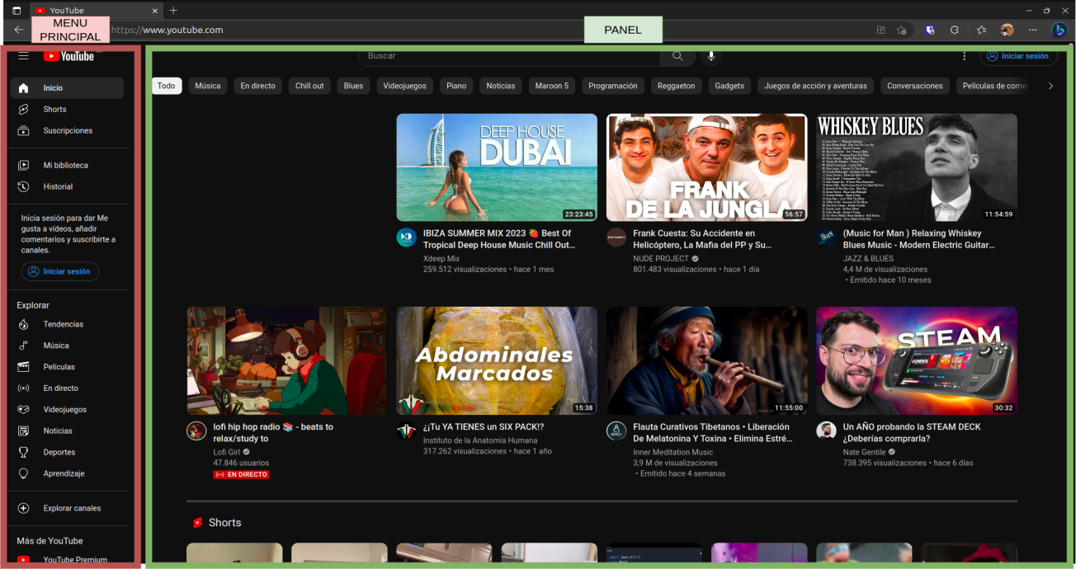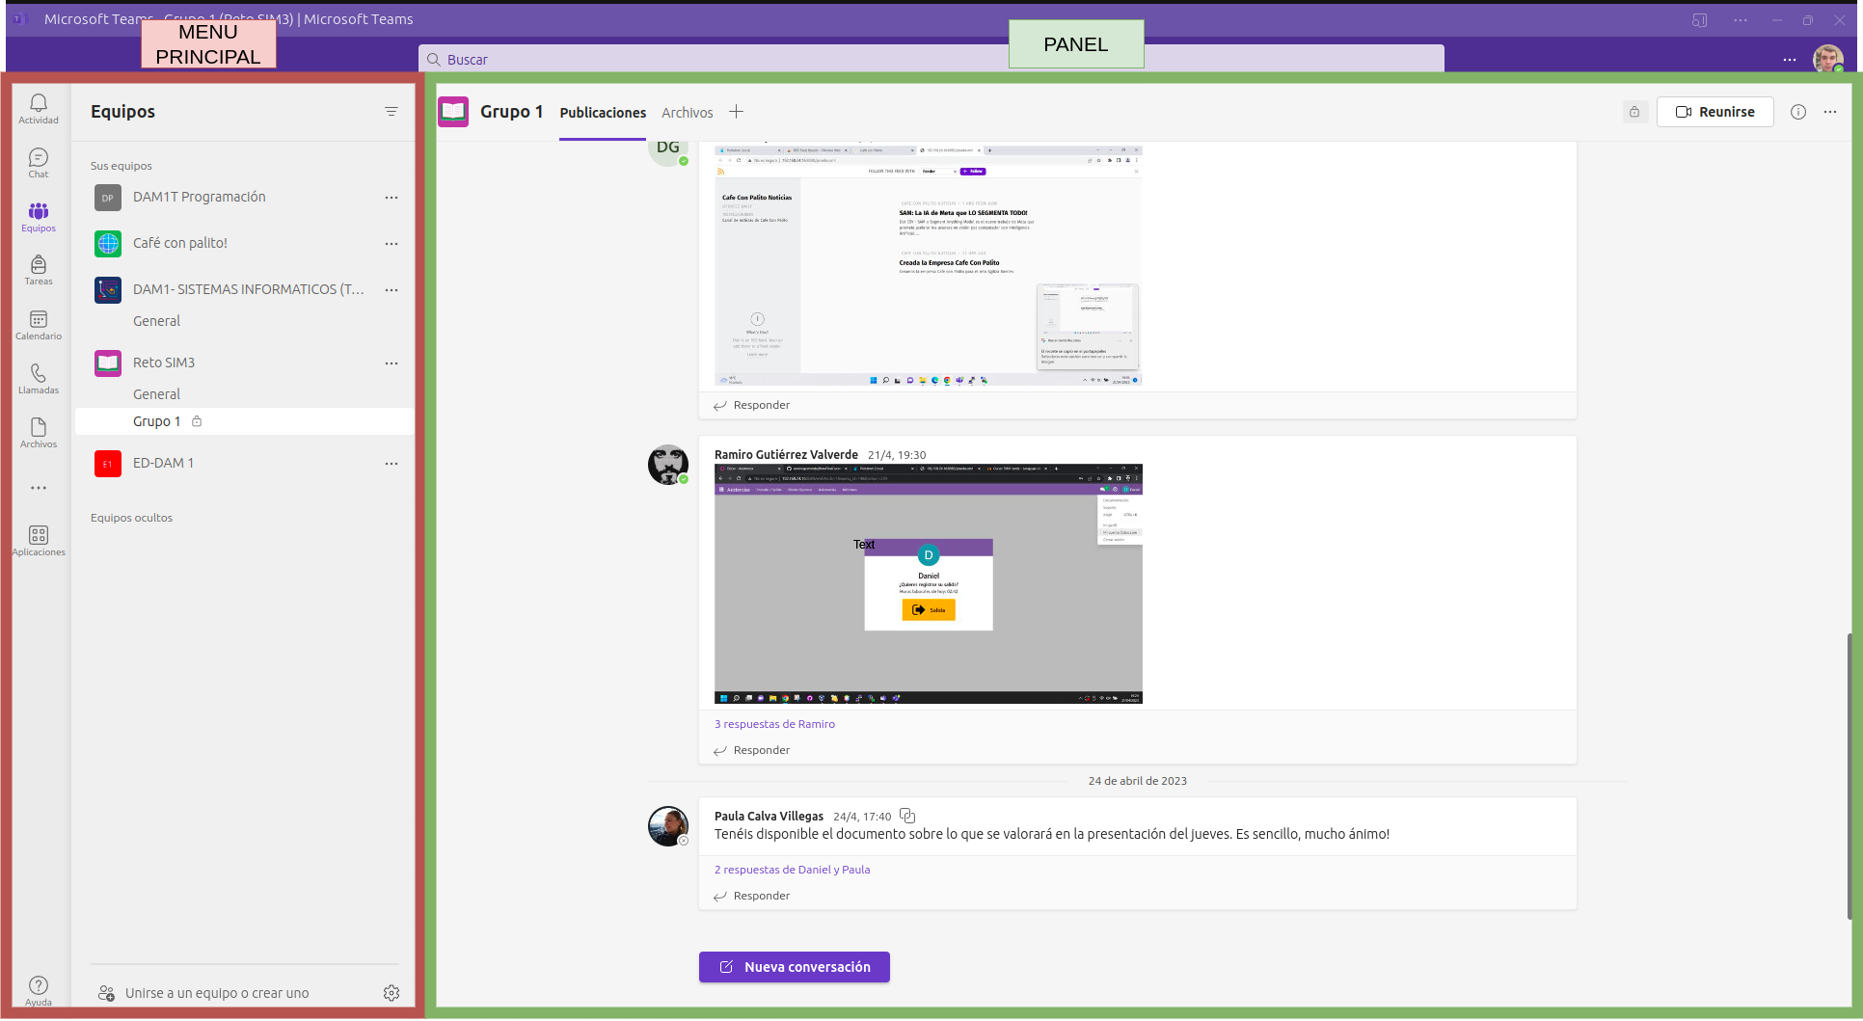

Web 1 - Pantalla Principal Teams

Web 2 - Pantalla Principal Youtube

Con las referencias que buscamos para el diseño, nos quedamos con la siguiente base para la fase 3 (Desarrollo).

# Mockup

Para llegar a un diseño de interfaz atractivo hicimos varios bocetos iniciales con las premisas anteriores, pero el definitivo fue el siguiente:

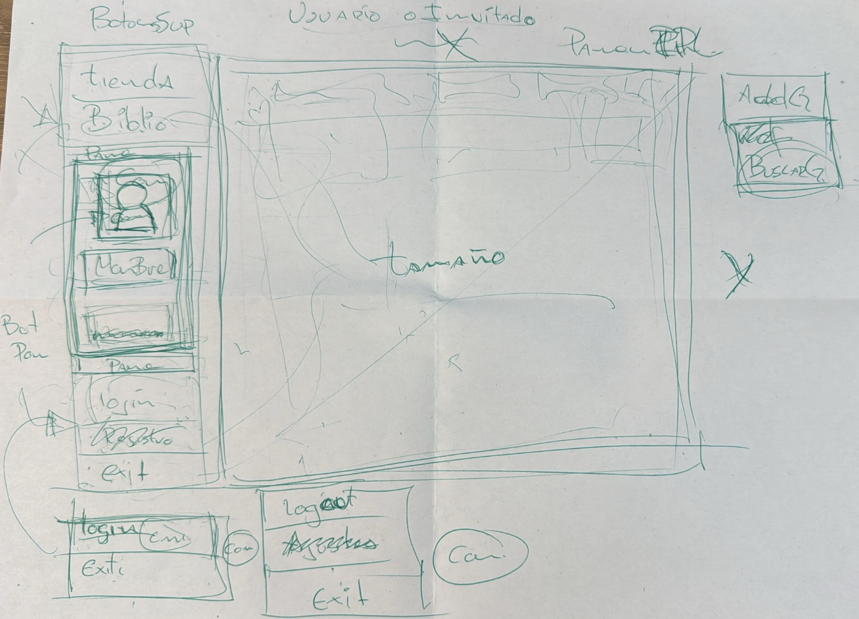

Diagrama 2 – Mockup

# Wireframe

Tras tener un mockep, procedimos a realizar un Wireframe para tener más claro el diseño de la interfaz.

Diagrama 3 – Modelo UI 2

Este modelo fue presentado a los desarrolladores frontend de Lis Data Solutions S.L y nos plantearon las siguientes sugerencias para mejorar el diseño:

* Crear una titlebar personalizada.
* Eliminar el menú de navegación de la parte superior.
* Usar degradados desde azul oscuro a azul claro para mejorar visualmente los diferentes paneles.
* Si un panel se encuentra sobre otro invertir el degradado.
* Usar el color verde para los botones importantes que se encuentren sobre fondo oscuro.
* Usar el color blanco para los botones importantes que se encuentren sobre fondo oscuro.
* Usar el azul claro para los botones que se encuentren sobre fondo blanco.
* Eliminar el footer.

Partiendo desde nuestro diseño y aplicando las sugerencias, el diseño final de la aplicación es el siguiente.

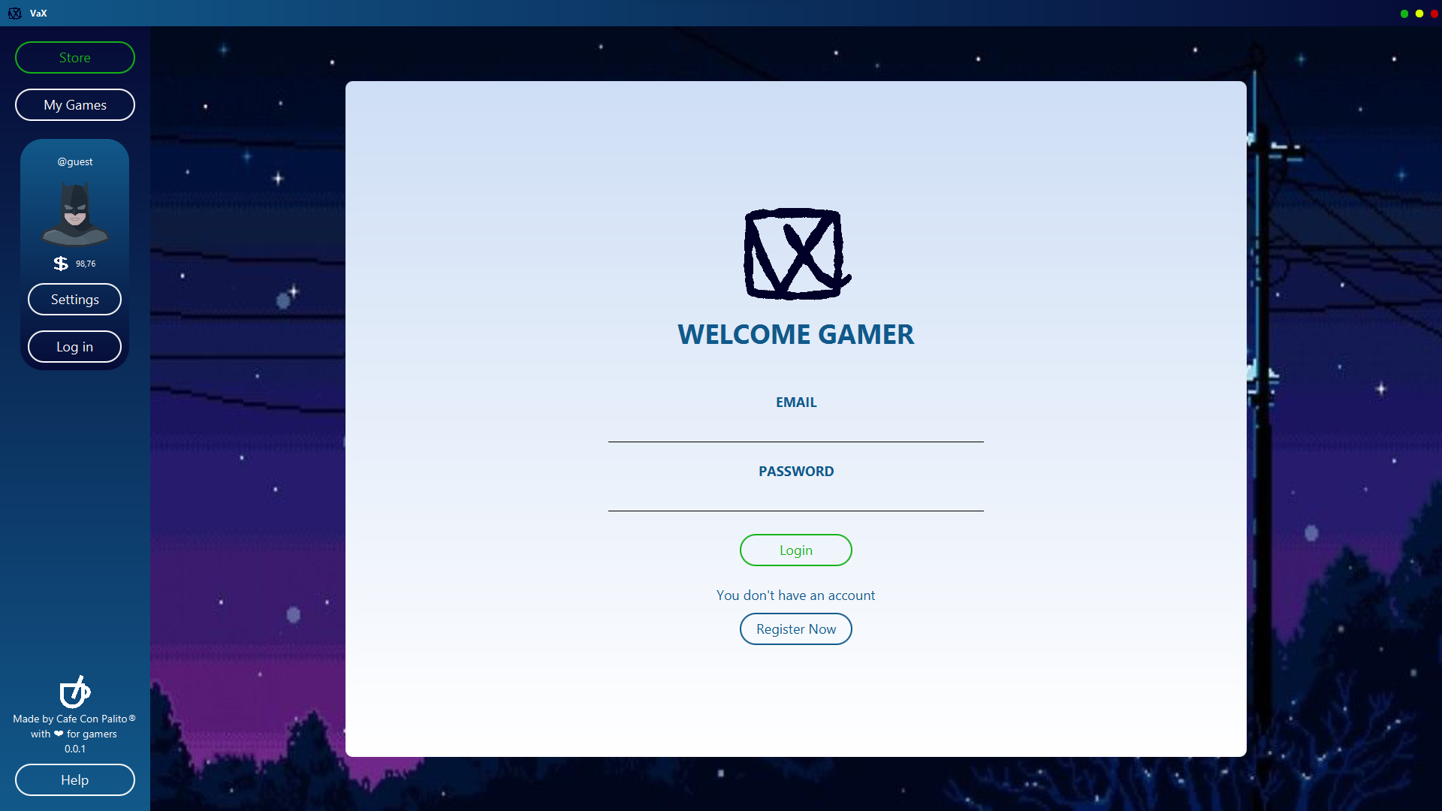

Software 1 – UI Proyecto Vax

# Estructura de Servicios

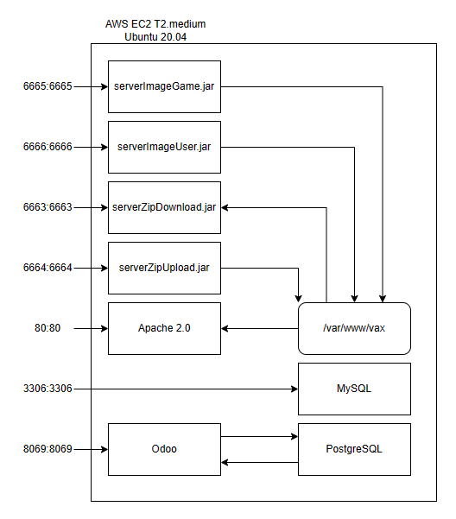Para la estructura del proyecto nos hemos decantado por la arquitectura de microservicios. Ya que las ventajas que aporta respecto a la arquitectura monolítica superan a las desventajas.

Diagrama 4 – Arquitectura de los servicios del Proyecto VaX

# Software

# Software Empleado

Para el proyecto hemos empleado software gratuito y a poder ser de software libre ya que ese tipo de licencias se amoldan a nuestra filosofía de empresa, a continuación se muestra el listado del software:

* Java:
  + **JDK (Java Development Kit)** : Versión 17 yOpenJDK17.
  + **IDE:** Apache Netbeans: Versión 19 y Versión 17.
* Bases de datos:
  + **Sistema gestor de bases de datos:** MySQL
  + **Entorno grafico:** DBeaver
* Sistemas:
  + **Software de Virtualización :** Oracle VM Virtual Box
  + **Sistema de despliegue:** AWS
  + **Servidor Web:** Apache 2.0
  + **Sistema de Gestión Empresarial:** Odoo
* Entornos de desarrollo
  + **Control de Versiones:** Git | Github | GitLab
  + **Entorno Grafico:** SourceTree

# Software Alternativo

Dejamos software alternativo para si nosotros u otra persona/empresa desea continuar el desarrollo, pero con otro software pueda hacerlo.

* Java:
  + **JDK (Java Development Kit)** : Versión 21 yOpenJDK21.
  + **IDE:** Eclipse | intellij idea
* Bases de datos:
  + **Sistema gestor de bases de datos:** PostreSQL | MariaDB
  + **Entorno grafico:** PGAdmin
* Sistemas:
  + **Software de Virtualización :** VMware
  + **Sistema de despliegue:** Google Cloud | Azure
  + **Servidor Web:** Apache 2.0
  + **Sistema de Gestión Empresarial:** Odoo
* Entornos de desarrollo
  + **Control de Versiones:** Bit | Bitbucket
  + **Entorno Grafico:** GitKraken

# Diseño físico de la base de datos

Partiendo del diseño lógico realizado en el apartado 2.1 (Diseño lógico de la base de datos) hemos realizado el siguiente diseño físico.

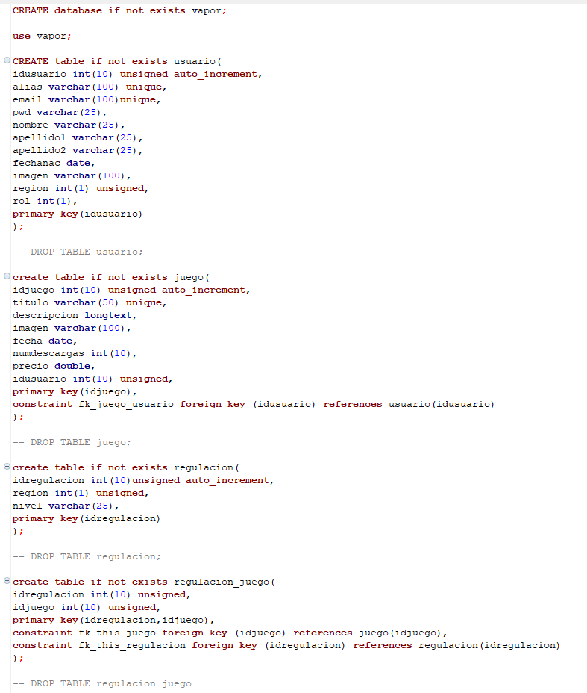

Código 1 – Script SQL 1

Código 2 - Script SQL 2

# Código java

El código java se ha estructurado de forma modular en diferentes paquetes para aumentar la eficiencia y claridad del código y a su vez hemos desarrollado la parte visual de la aplicación como el diseño original porque guarda la modularidad que hemos buscado en todos los apartados del proyecto.

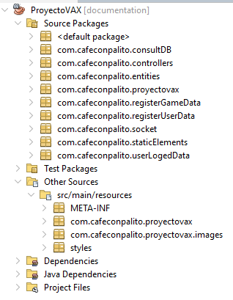

Diagrama 5 – Estructura de paquetes proyecto VaX

# PRUEBAS

# Pruebas sobre la aplicación.

A lo largo del desarrollado hemos realizado múltiples pruebas unitarias sobre los métodos públicos de las clases del proyecto para comprobar el correcto funcionamiento de los métodos. Además, hemos dado a probar la aplicación a varios usuarios para que buscaran errores y poder corregirlos antes de la entrega.

# DESPLIEGUE

# Despliegue Servidor Web

Si se desea replicar nuestro servidor, el primer paso es lanzar el servidor web, para ello hay que ejecutar los siguientes pasos en orden.

1. sudo apt update
2. sudo apt install apache2 -y
3. sudo ufw disable
4. sudo mkdir /var/www/vax
5. sudo chmod -R 777 /var/www/vax
6. sudo nano /etc/apache2/sites-available/vax.conf
7. Insertar lo siguiente en el editor de texto.

<VirtualHost *:80>

ServerAdmin vax@vax

ServerName vax

ServerAlias www.vax

DocumentRoot /var/www/vax

ErrorLog ${APACHE_LOG_DIR}/error.log

CustomLog ${APACHE_LOG_DIR}/access.log combined

</VirtualHost>

1. sudo a2ensite vax.conf
2. sudo a2dissite 000-default.conf
3. sudo apache2ctl configtest
4. sudo systemctl restart apache2
5. Subir todos los archivos de esta carpeta vía sftp en la siguiente ruta /var/www/vax
6. sudo chmod -R 777 /var/www/vax

# Despliegue Servidor MySQL

El segundo paso es lanzar el servidor MySQL, para ello hay que seguir los siguientes pasos:

1. sudo apt update
2. sudo apt install mysql-server -y
3. sudo mysql_secure_installation
4. Secuencia que hay que introducir tras ejecutar el comando anterior

y-0-n-n-n-y

1. sudo mysql
2. SELECT user,authentication_string,plugin,host FROM mysql.user;
3. CREATE USER 'root'@'%' IDENTIFIED BY '12345678';
4. GRANT ALL PRIVILEGES ON *.* TO 'root'@'%' WITH GRANT OPTION;
5. exit
6. sudo nano /etc/mysql/mysql.conf.d/mysqld.cnf
7. Modificar Linea Bind Address a 0.0.0.0
8. sudo systemctl restart mysql
9. Ejecutar scripts mysql de la carpeta DATABASE (create.sql && insert-reales.sql)

# Despliegue Servidores Java

Tras lanzar el servidor de MySQL solo queda lanzar los shockets hechos en java para que la aplicación del cliente funcione correctamente.

1. sudo apt install openjdk-17-jdk -y
2. sudo nano /var/www/vax/start.sh
3. Insertar lo siguiente en el editor de texto.

#!/bin/bash

# Ruta de los archivos .jar

ruta_jar="/var/www/vax"

# Ejecutar los archivos .jar

java -jar "$ruta_jar/serverImageGame.jar" &

java -jar "$ruta_jar/serverImageUser.jar" &

java -jar "$ruta_jar/serverZipDownload.jar" &

java -jar "$ruta_jar/serverZipUpload.jar" &

1. /var/www/vax/start.sh

# Despliegue aplicación

Hemos decidido que la aplicación se portable ya que no tenemos ninguna dependencia externa a java, solo es necesario tener instalado el JRE, el que ya viene instalado en las distribuciones más populares de GNU/Linux para entornos de escritorio (Ubuntu, Manjaro, Linux Mint) y en las distribuciones de MacOS modernas.

Para el entorno Windows el usuario debe descargar el JRE porque no viene instalado.

# CONTROL DE VERSIONES

# Git

A lo largo del proyecto hemos usado todos los miembros del equipo la herramienta de Git para el control de versiones y GitLab para poder tener un repositorio en la nube para una mejor sincronización de todos los repositorios de los integrantes del equipo.

Para mejor control hemos usado tres repositorios, dos para desarrollar juegos y otro para el proyecto VaX, y a su vez cada proyecto con diferentes ramas siguiente el siguiente principio:

Diagrama 6 – Git Flow

# Opinión de los integrantes del grupo

# Ramiro Gutiérrez Valverde

El reto ha significado varias cosas para mí.   
En primer lugar, la ratificación de lo importante que es estar rodeado de gente con el mismo nivel de compromiso que el tuyo. Después, darme cuenta del alcance de la educación que estamos recibiendo al ser capaces de realizar un producto como el que se nos ha pedido.  
  
Me hubiese gustado ver lo que podríamos haber llegado a conseguir con una o dos semanas más de trabajo porque, al final, siempre falta tiempo.

Encuentro el Reto como una actividad muy positiva para el aprendizaje, que fuerza al alumno a dar lo mejor de sí mismo y a apoyarse en los demás como verdaderos trabajadores.

# Daniel Espinosa García

La oportunidad de trabajar y compartir tanto con mis compañeros de equipo como con otros equipos, conocimientos y maneras de resolver los problemas que se nos pudieron presentar me parece muy enriquecedora.

También pudimos investigar por cuenta propia corno implementar soluciones a  
los problemas, lo cual es muy importante en el entorno de trabajo.

Estoy muy contento con los compañeros con los que trabaje y tanto por su  
implicación y disposición a trabajar en grupo.

El año pasado en el reto de primer año comentamos estos aspectos a mejorar:

*“Para siguientes retos sería importante que se unificaran criterios de evaluación*  
*y que fueran presentados desde el inicio de' reto, para así facilitarnos el*  
*proceso, ya que para muchos es la primera vez que nos enfrentamos a un*  
*desafío tan y grande.*  
*Sería importante tener una pequeña guía de cómo gestionar y fijar plazos para*  
*los diferentes apartados del reto.”*

Para este reto fueron solventados tanto para nuestro reto como para lo de los cursos de primero, que también me llegan.

¡Enhorabuena por el trabajo y las mejoras realizadas!

Crítica constructiva:

El tiempo para investigar y desarrollar todos los requerimientos del reto fue escaso, con una semana de trabajo más lograríamos de implementar todo lo que queríamos hacer.

# Albano Díez de Paulino



La metodología de aprendizaje basada en desafíos me resulta sumamente estimulante y productiva, ya que me impulsa a abordar tareas que normalmente no llevaría a cabo en un entorno de clase convencional.

Agradezco enormemente la colaboración de mis compañeros, quienes han sido comprensivos y trabajadores, lo que ha hecho que el proyecto resultara más llevadero. Además, su apoyo me ha permitido adentrarme en funciones de código mucho más avanzadas de lo que usualmente se cubrirían en un curso estándar.

Asimismo, me gustaría expresar mi reconocimiento a los profesores por haber abordado y mejorado los desafíos que surgieron en comparación con el curso anterior.

Al observar el trabajo de otros grupos en el aula y considerando las funciones que teníamos planeado implementar pero que no pudimos por falta de tiempo, considero que para futuros cursos sería beneficioso agregar al menos una semana adicional al reto, permitiendo así una mayor profundización y desarrollo de las ideas propuestas.

# Carmen Barrios Fernández

Estoy encantada de haber formado parte de este proyecto, especialmente considerando que no estaba muy entusiasmada ni motivada tras mi experiencia anterior. Sin embargo, esta vez, me sentí muy respaldada por mis compañeros de equipo. La vivencia ha sido sumamente interesante y positiva.

Lo que más destaco de esta experiencia es el trabajo en equipo. Cada uno de mis compañeros demostró gran responsabilidad y dedicación, lo que nos permitió superar juntos todos los desafíos que surgieron a lo largo del proyecto. En general, ha sido una experiencia increíblemente valiosa y enriquecedora, por la cual estoy muy agradecida de haber tenido la oportunidad de compartir.

# Índice Ilustraciones

Código 1 – Script SQL 1 15

Código 2 - Script SQL 2 16

Software 1 – UI Proyecto Vax 11

Web 1 - Pantalla Principal Teams 8

Web 2 - Pantalla Principal Youtube 8

Tabla 1 - Diagrama de Gantt 6

Diagrama 1 – Modelo Relacional 7

Diagrama 2 – Mockup 9

Diagrama 3 – Modelo UI 2 10

Diagrama 4 – Arquitectura de los servicios del Proyecto VaX 12

Diagrama 5 – Estructura de paquetes proyecto VaX 17

Diagrama 6 – Git Flow 21

# Bibliografía

dev.mysql, 2023. [En línea]   
Available at: https://dev.mysql.com/doc/refman/8.0/en/

digitalocean.com, 2023. *digitalocean.com.* [En línea]   
Available at: https://www.digitalocean.com/community/tutorials/how-to-install-the-apache-web-server-on-ubuntu-20-04

Oracle, s.f. [En línea]   
Available at: https://docs.oracle.com/javase/8/docs/api/

stackoverflow, 2023. *stackoverflow.com.* [En línea]   
Available at: https://stackoverflow.com/

w3schools, 2023. *w3schools.com.* [En línea]   
Available at: https://www.w3schools.com/

# Anexo I Requisitos PMDM

# Anexo II Manual de Usuario

# Anexo III Requisitos SGE

# Anexo IV Documentación Empresarial